11.pielikums
Olaines novada pašvaldības domes 2026.gada 25.februāra sēdes lēmumam (2.prot., 17.p.)

Piešķirtais ielas nosaukums Karpas iela zemes vienības daļai ar kadastra apzīmējumu 8080 021 1407
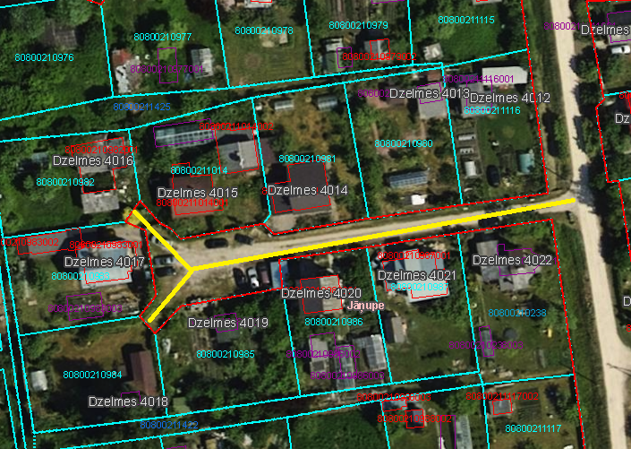

Veiktā darbība (adreses piešķiršana, maiņa, tai skaitā adreses pieraksta formas precizēšana, likvidēšana vai esošās adreses saglabāšana) | Adresācijas objekts (viensēta, ēka, apbūvei paredzēta zemes vienība un telpu grupa) | Adresācijas objekta un, ja nepieciešams, ar to funkcionāli saistīto objektu kadastra apzīmējums, ja tāds ir | Adresācijas objekta esošā adrese, ja tāda ir | Esošā adresācijas objekta kods adrešu klasifikatorā, ja tāds ir | Adresācijas objekta jaunā adrese | Adresācijas objekta un, ja nepieciešams, ar to funkcionāli saistīto objektu jaunais kadastra apzīmējums, ja tāds ir | Cita informācija, ja tāda ir
1 | 2 | 3 | 4 | 5 | 6 | 7 | 8
Adreses maiņa | Zemes vienībai  Dārza mājai  Siltumnīcai | 80800210238  80800210238001  80800210238002 | “Dzelmes 4022”, Jāņupe, Olaines pag., Olaines nov., LV-2127 | 105375853 | Karpas iela 1, Jāņupe, Olaines pag., Olaines nov., LV-2127
Adreses maiņa | Zemes vienībai  Dārza mājas - jaunbūvei | 80800210987  80800210987001 | “Dzelmes 4021”, Jāņupe, Olaines pag., Olaines nov., LV-2127 | 106134887 | Karpas iela 3, Jāņupe, Olaines pag., Olaines nov., LV-2127
Adreses maiņa | Zemes vienībai  Dārza mājai  Saimniecības ēkai  Siltumnīcai | 80800210986  80800210986001  80800210986002  80800210986003 | “Dzelmes 4020”, Jāņupe, Olaines pag., Olaines nov., LV-2127 | 106134870 | Karpas iela 5, Jāņupe, Olaines pag., Olaines nov., LV-2127
Adreses maiņa | Zemes vienībai  Viena dzīvokļa mājai | 80800210985  80800210985001 | “Dzelmes 4019”, Jāņupe, Olaines pag., Olaines nov., LV-2127 | 106567751 | Karpas iela 7, Jāņupe, Olaines pag., Olaines nov., LV-2127
Adreses maiņa | Zemes vienībai  Viena dzīvokļa mājai | 80800210984  80800210984001 | “Dzelmes 4018”, Jāņupe, Olaines pag., Olaines nov., LV-2127  106584944 | 106584944 | Karpas iela 9, Jāņupe, Olaines pag., Olaines nov., LV-2127
Adreses maiņa | Zemes vienībai  Dārza mājai  Saimniecības ēkai  Siltumnīcai | 80800210983  80800210983001  80800210983002  80800210983003 | “Dzelmes 4017”, Jāņupe, Olaines pag., Olaines nov., LV-2127 | 106134862 | Karpas iela 11, Jāņupe, Olaines pag., Olaines nov., LV-2127
Adreses maiņa | Zemes vienībai  Dārza mājai | 80800211116  80800211116001 | “Dzelmes 4012”, Jāņupe, Olaines pag., Olaines nov., LV-2127 | 106135438 | Karpas iela 2, Jāņupe, Olaines pag., Olaines nov., LV-2127
Adreses maiņa | Zemes vienībai  Viena dzīvokļa mājai | 80800210980  80800210980001 | “Dzelmes 4013”, Jāņupe, Olaines pag., Olaines nov., LV-2127 | 106567300 | Karpas iela 4, Jāņupe, Olaines pag., Olaines nov., LV-2127
Adreses maiņa | Zemes vienībai  Dārza mājai | 80800210981  80800210981001 | “Dzelmes 4014”, Jāņupe, Olaines pag., Olaines nov., LV-2127 | 106150178 | Karpas iela 6, Jāņupe, Olaines pag., Olaines nov., LV-2127
Adreses maiņa | Zemes vienībai  Dārza mājai  Saimniecības ēkai  Siltumnīcai | 80800211014  80800211014001  80800211014002  80800211014003 | “Dzelmes 4015”, Jāņupe, Olaines pag., Olaines nov., LV-2127 | 106135044 | Karpas iela 8, Jāņupe, Olaines pag., Olaines nov., LV-2127
Adreses maiņa | Zemes vienībai  Dārza mājas-jaunbūvei | 80800210982  80800210982001 | “Dzelmes 4016”, Jāņupe, Olaines pag., Olaines nov., LV-2127 | 106134854 | Karpas iela 10, Jāņupe, Olaines pag., Olaines nov., LV-2127

Sagatavoja: īpašumu un juridiskās nodaļas speciāliste A. Lagutinska

